Муниципальное дошкольное образовательное автономное учреждение
центр развития ребенка – детский сад «Аленький цветочек»

Методическая разработка
«Мастер-класс по изготовлению самодельных музыкально-шумовых и ударных инструментов»
(для воспитателей, родителей и детей)

Разработала: музыкальный руководитель:
Юшко Н.Е.

Пыть-Ях
2016г
Цель: Передача опыта музыкального руководителя по изготовлению самодельных музыкально-шумовых и ударных инструментов из бросового материала воспитателям, родителям и детям.
Задачи:
1.Познакомить воспитателей родителей и детей с технологией изготовления музыкально-шумовых и ударных инструментов из бросового материала.
2. Помочь в отборе средств и материала по ручному труду в работе с детьми.
3. Практическим путём освоить технологию работы с бросовым материалом.
Ожидаемые результаты:
Воспитатели, родители и дети:
- освоят технологию работы с бросовым материалом.
- заинтересуют родителей и детей в изготовлении самодельных музыкально-шумовых и ударных инструментов дома в семье.
1. Теоретическая часть:
Удивителен мир звуков, окружающий нас. Их так много, и они такие разные. И каждый звук может стать музыкой. Надо только постараться ее услышать. Даже совсем маленькие дети способны импровизировать свою музыку. Рожденная их фантазией, она проста и чудесна, как сама страна детства. Игры звуками – это ничем не ограниченный полет фантазии, свобода самовыражения, радость от того, что можешь быть таким, каким хочешь, что все тебя принимают и не оценивают по принципу «хорошо или плохо» ты что-либо сделал. Игры звуками – это творчество-исследование.
Музыкальные инструменты для детей – всегда чудесные, необыкновенно притягательные предметы, дети очень хотят на них играть. Музыкальный инструмент для ребенка символ музыки, тот, кто играет на нем – почти волшебник. Вовлечение дошкольника в создание детских музыкальных инструментов дает возможность почувствовать себя творцом и личностью, по-иному воспринимать окружающее, внимательнее относиться к звукам.
Шумовые инструменты – это самое привлекательное, что есть для маленьких детей в музыке. Они просты и наиболее доступны детям раннего возраста.
Как известно, разнообразие шумовых инструментов народов мира велико. Это удивительно красочный ансамбль, да и сам шумовой инструмент выглядит очень нарядно.
Внешняя привлекательность и необычность инструмента – главное, что определяет интерес к нему и желание взять его в руки. Детей привлекают не только звучание и вид инструментов, но и то, что они могут сами, без чьей-либо помощи извлекать из них звуки. Лёгкость самостоятельных действий с шумовыми инструментами, возможность манипуляций являются основными факторами педагогического успеха в работе с ними.
Разнообразие шумовых и ударных инструментов трудно даже перечислить: треугольники, бубенцы и колокольчики, браслеты с ними, пальчиковые тарелочки, бубны и тамбурины, деревянные коробочки, клавесы и тон-блоки, маракасы, ручные барабаны, литавры, ручные тарелки и многие другие их разновидности, имеющиеся в изобилии у каждого народа. Это самые древние инструменты, пришедшие к нам из глубины веков.

Игра на детских шумовых инструментах - развивает музыкальный слух, ритм, музыкальную память, формирует навыки вербального и невербального общения, формирует готовность и умение действовать в коллективе, развивает навыки мелкой и крупной моторики, а также слуховые, зрительные, тактильные способности к восприятию. Именно в музицировании у ребёнка проявляется богатое воображение, стремление к самовыражению, способность перевоплощаться и создавать новый образ. Не секрет, что у ребёнка игровое исследование звучащего мира начинается в самом раннем детстве: посудный оркестр на кухне, деревянные кубики и мебель, пищалки, свистульки, бумага, связки ключей, мешочек с орехами, куда можно запустить руку и услышать чудесный шорох. Дети безотчётно стремятся ко всем предметам, из которых они могут самостоятельно извлечь звуки. В роли музыкального инструмента с одинаковым успехом могут выступать и концертный рояль и расчёска. Поддерживать этот интерес под силу нам взрослым, которые окружают ребёнка на всех этапах его формирования как личности. Цель приобщения детей к игре на ударных и шумовых инструментах проста – с помощью аккомпанемента подчеркнуть характер, настроение музыки, сделать ее ярче. Роль малыша может быть небольшой и очень простой, но качественно необходимой для его саморазвития. Создать ударные и шумовые игрушки - инструменты можно самостоятельно. Самодельные инструменты позволяют начать процесс приобщения детей к музыке в отсутствии настоящих инструментов.
Наблюдая процесс изготовления игрушек – самоделок ребёнок начинает понимать, откуда берутся звуки, ведь именно самодельные музыкальные инструменты будят творческую мысль. Вовлечение дошкольника в процесс создания детских музыкальных инструментов даёт ему много новых возможностей почувствовать себя творцом и личностью, по-иному воспринимать окружающее, более внимательно к звуку, с большей активностью включаться в коллективную деятельность. Главное создать атмосферу радости, обеспечить право детей на выдумку и творчество. Только в такой атмосфере может рождаться и совершенствоваться личность.
Для работы с детьми хорошо иметь достаточно разнообразные простейшие инструменты. Желательно, чтобы они были сделаны из материалов, обеспечивающих лучшее звучание: дерево, пластмасса, косточки.
2.Практическая часть
1.Ознакомление участников мастер- класса с поделками и материалом, из которого они изготовлены.
Перед вами самодельные музыкальные шумовые инструменты, которые можно изготовить из бросового материала :
1.Колокольчик (стаканчик из-под йогурта)
2. Шумелка (бутылочка из- под питьевого йогурта)
3. Барабан (пластиковое ведро и использованные фломастеры)
4.Рубель(использованные цветные карандаши)
5.Стучалки (цветные крышки)
6.Трещётка (старые диски)
7.Румба (металлические крышки и деревянная палочка)
8.Колотушка (бутылочка из-под соевого соуса и большая бусина)
9. Шейкеры (банка из-под кофе с мелким наполнителем)
10.Там-там (большая банка из-под кофе)
11.Маракасы (коробочки из под киндер сюрпризов)
12.Крупы: горох, рис, гречка для звучания
Чтобы музыкальные инструменты были яркими, привлекательными для детей, можно использовать самоклеющуюся бумагу, цветную бумагу пайетки, разноцветную тесьму, бусины и т.д.
2. Практическая работа
Музыкальный руководитель раздаёт материал для работы и демонстрирует способы изготовления музыкально-шумовых инструментов.
Сегодня я предлагаю вам изготовить музыкальные инструменты из того материала, который лежит у вас на столе.
Методы и приёмы: Показ приёмов изготовления, словесные указания.
Материалы и оборудование: ножницы, цветная самоклейка или цветная бумага, клей, кисточки, крупа, материал для украшения (пайетки, бусинки).
Рефлексия: А сейчас давайте организуем выставку работ музыкальных инструментов, которые Вы сегодня смастерили со своими детьми.

Ожидаемые результаты:
- освоение технологии работы с бросовым материалом.
- организация работы по изготовлению самодельных шумовых и ударных инструментов в своей деятельности.

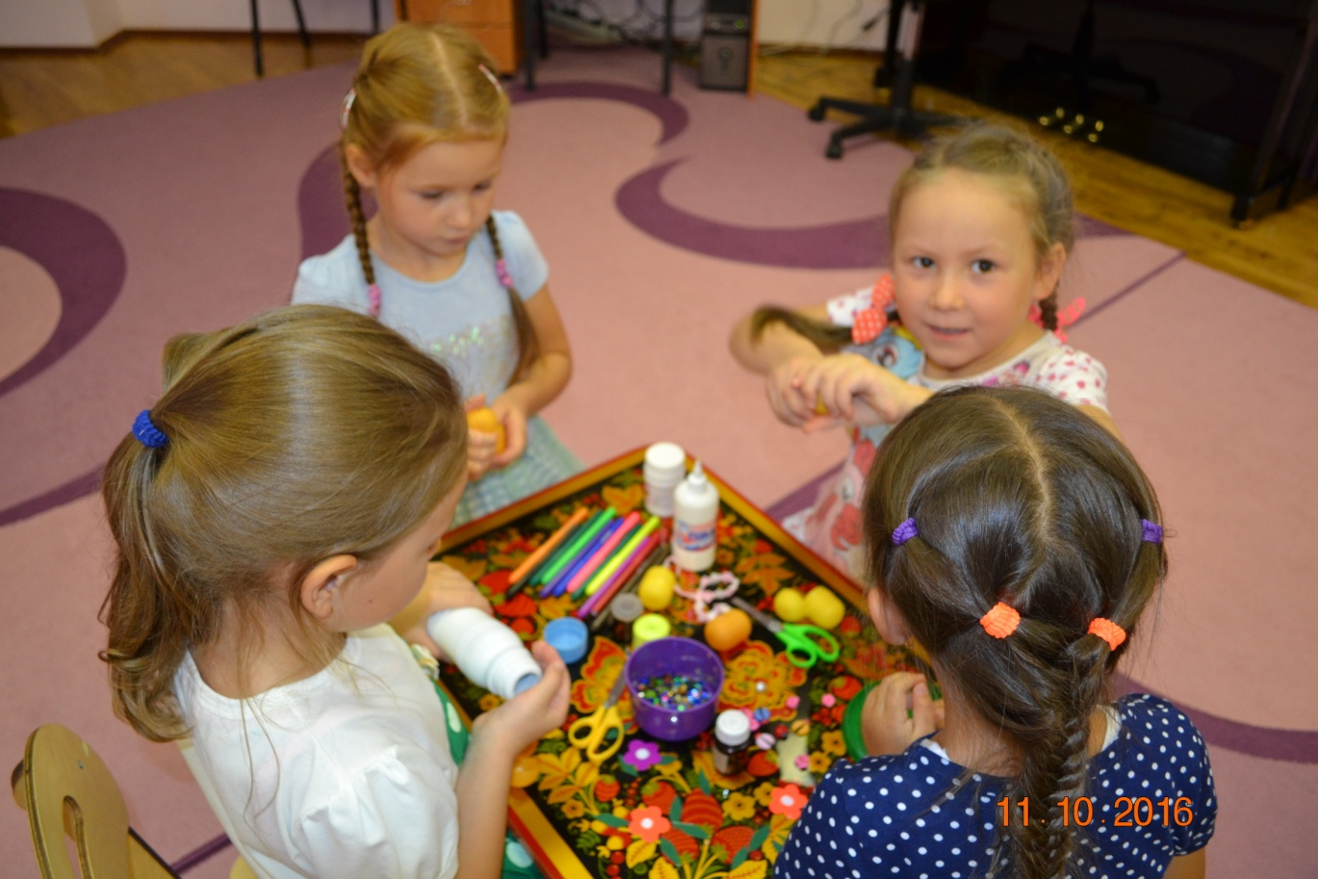
Рабочие моменты.

Рефлексия: А сейчас давайте организуем выставку работ шумовых инструментов, которые мы сегодня смастерили.

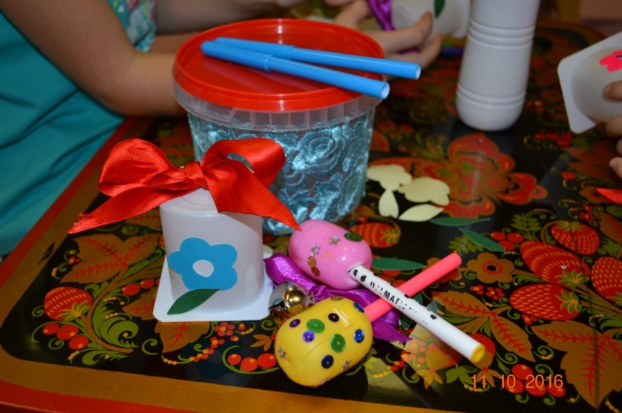

Список литературы:
1. Белкина.В.Н. «Дошкольник: обучение и развитие воспитателям и родителям». Ярославль, 1998 г.
2. Ветлугина Н.А. «Музыкальные занятия в детском саду» Москва,1984 г.
3. Гераскина Л. «Ожидание чуда» Музыкальные занятия и праздники для младшей группы. г.Чехов, 2002 г.
4. Конова Н.Г «Обучение дошкольников игре на детских музыкальных инструментах. Москва «Просвещение»1990.
5. Интернет ресурсы.

